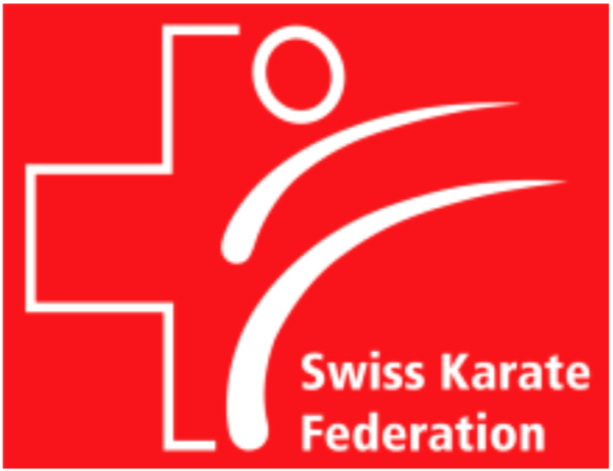
SKF Kindersport - 6K Event

Samstag, 18. Mai 2019
Turnhalle Berikerhus, 8965 Berikon

6K Event

Am Vormittag trainieren die Karate-Kids in drei verschiedenen Workshops Karate und bekommen verschiedene Bewegungsaufgaben.
Am Nachmittag starten die Kinder in Dreierteams in allen der folgenden Kategorien

K-1: Kumite K-2: Kata K-3: Koordination
K-4: Kondition K-5: Kraft K-6: Köpfchen
Der Lehrgang ist auf Kinder im J+S Kids Alter ausgerichtet. Auch Kinder, die noch nicht lange im Karate sind, dürfen teilnehmen. Der Spass an der Bewegung und die Möglichkeit der Team-Erfahrung sind wichtiger als der Sieg. Jedes Kind wird am Ende des Tages eine Medaille erhalten.

9:45 Eintreffen in der Halle
10:00 Start 6K Workshops
12:00 Mittagessen
13:00 Start 6K Turnier
ca. 17:00 Ende

Startberechtigung
Ab Weissgurt, ab 1. Kindergarten bis 6.Klasse.
Die Teams werden vor Ort zusammengestellt, nach Grösse, Alter und Graduierung.

Anlass-Verantwortliche
Olivia Derungs Risch & Thomas Risch, Keiko Kan Birmensdorf

Startgebühren
Fr. 40.- pro Teilnehmer für Lehrgang und Turnier. Es kann nur am ganzen Event teilgenommen werden. Bitte Anmeldung & Startgebühren dem Dojoleiter abgeben.
Znüni, Zmittag und Zvieri sind in den Startgebühren inbegriffen.

Anmeldeschluss
10. Mai 2019

Teilnahmebeschränkung
Aus organisatorischen Gründen können wir nur 90 Teilnehmer zulassen.
Die Anmeldungen der Teilnehmer werden nach Eingangsdatum berücksichtigt.

SKF Kindersport - 6K Event

Samstag, 18. Mai 2019
Turnhalle Berikerhus, 8965 Berikon

Infos für Dojoleiter

Lehrgang – verschiedene 6K-Elemente
Die Kinder besuchen drei verschiedene Workshops mit Fokus auf Kumite und die J+S Bewegungsgrundformen.

Verpflegung
In den Startgebühren enthalten ist Znüni und Zvieri.
Wir organisieren ein einfaches Mittagessen und Getränke.
Spezielle Anforderungen (kein Schweinefleisch, glutenfrei etc.) müssen bei der Anmeldung bekannt gegeben werden.

Turnier – in Teams
Die Teams werden diverse Starts und Begegnungen haben. So haben die Kinder keine langweiligen Wartezeiten und sind immer aktiv.

Kategorien
Am Lehrgang und Turnier dürfen Kinder zwischen 5 und 12 Jahren (1. Kindergarten bis 6.Klasse) ab Weissgurt teilnehmen. Wir werden die Teams aufgrund Alter und Graduierung in drei Kategorien einteilen.

Die 6K-Disziplinien sind nach J&S-Kids-Kriterien entwickelt worden.
Die Karate-Disziplinen werden nicht nach dem offiziellen Reglement durchgeführt, sondern "der Bessere gewinnt", gemäss Urteil der Schiedsrichter.
Die Weissgurte müssen noch keine ganze Kata vorzeigen können, die Kata-Disziplin wird entsprechend angepasst (einzelne Techniken vorzeigen).
Karatekas mit weissem und halbgelbem Gurt werden am Ball kämpfen.

Preise
Jeder Teilnehmer erhält eine Medaille.

Startgebühren
Fr. 40.- pro angemeldetem Teilnehmer (auch bei Nichterscheinen!)
Die Startgebühren sind am Anlass durch den Dojoleiter für alle Teilnehmer zu bezahlen.
Für die Teilnehmer ist das Mittagessen in den Startgebühren inbegriffen; für Helfer ebenfalls.

Helfer, Coaching
Die verschiedenen Disziplinen sind so gestaltet, dass die Kinder keine Coaches vom eigenen Dojo benötigen. Jedoch brauchen wir verhältnismässig viele Helfer, welche die Begegnungen bei den 6K Stationen bewerten (zählen, Zeit stoppen, Schiedsrichten usw.). Die Helfer müssen keine Karate-Erfahrung haben (ausser bei Kata- und Kumite Disziplinen).
Wir möchten die Begleitpersonen aus den Dojos und die Eltern, am Nachmittag bei der Turnierdurchführung gerne aktiv beteiligen. Bitte meldet uns, wer mitkommt, damit wir die Helfereinsätze planen können.
Beim Mittagessen müssen die Kinder vom jeweiligen Dojo betreut werden.

Anmeldeschluss für Turnier und Lehrgang

Frühzeitige Reservationen nehmen wir entgegen.

Freitag, 10. Mai 2019:
Definitive Anmeldung mit Teilnehmer und deren Alter.
Es kann nur am ganzen Anlass teilgenommen werden.

Verantwortlich:
Olivia Derungs Risch, Thomas Risch

Anmeldung an:
info@keikokan.ch

Zeitplan

9:30 Hallenöffnung
10:00 Beginn 6K Lehrgang / Workshops
12:00 Mittagessen
12:30 Helferbriefing
13:00 Beginn 6K Turnier
ca. 17:00 Siegerehrung

Wegbeschreibung
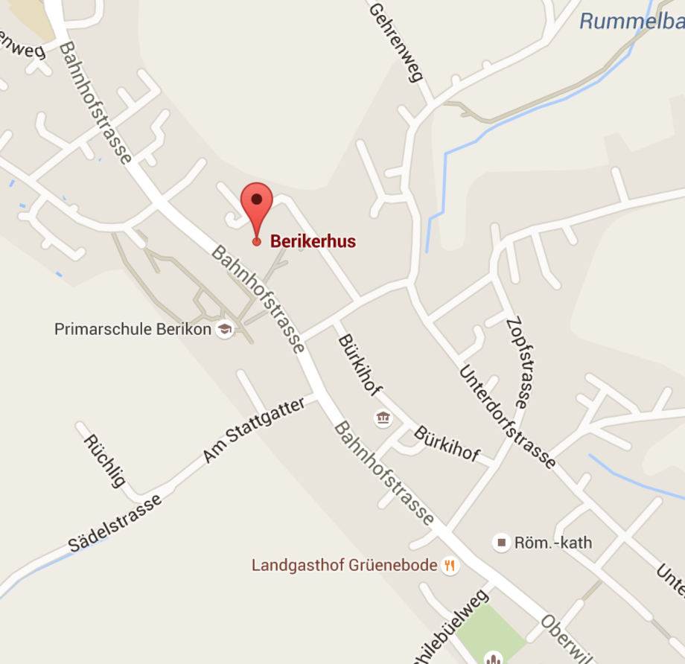
Turnhalle Berikerhus,
8965 Berikon

Anfahrt von Birmensdorf oder
Autobahnausfahrt Oberwil Lieli

SKF Kindersport - 6K Event

Samstag, 18. Mai 2019
Turnhalle Berikerhus, 8965 Berikon

Anmeldeformular

Teilnehmer
 | Grad | Alter

Helfer | Karate?  (J/N) | Volljährig?  (J/N)

